. 内部资料，不得外传

学趣云在线教育平台项目需求说明

项 目 名 称 | 学趣云在线教育平台
产 品 类 型 | 资讯内容类
项 目 编 号. | 03
版 本 号 | Version 1.0
状 态
作 者 | 程淞、刘展宏、李明亮、谭兴洲  曾瀚文、宋俊航
所 属 部 门 | 03
提 交 日 期 | 2023/7/27

文档控制
文档更新记录
日期 | 更新人 | 版本 | 备注
2023/7/26 | 程淞 | Version 1.0

文档审核记录
日期 | 审核人 | 职务 | 审核版本 | 备注
日期 | 审核人 | 职务 | 备注
 | 李秀忠 | 教师
 | 李秀忠 | 教师
 | 李秀忠 | 教师
 | 李秀忠 | 教师
 | 李秀忠 | 教师
 | 李秀忠 | 教师
 | 李秀忠 | 教师

文档发行范围
抄送部门/个人 | 说明
程淞 | 无

目 录
1 引言 2
1.1 编写目的 2
1.2 预期读者和阅读建议 2
1.3 文档约定 2
1.4 参考资料 2
1.5 缩写术语 2
2 业务需求 2
2.1项目背景及应用场景 2
2.2业务机遇 2
2.3业务需求 3
2.4业务风险 3
3 项目前景 3
3.1前景概述 3
3.2主要特性 3
3.3假设与依赖 3
4 功能需求 3
4.1登录注册 3
4.2 课程中心 3
4.3 我的班级 4
4.4 个人中心 4
4.5 论坛 4
4.6 评测中心 4
5 非功能需求 4
5.1性能需求 4
5.2可靠性需求 4
5.3易用性需求 4
5.4可维护性需求 4
5.5可移植性需求 4
5.6其它需求 4
6 附件 4

引言

编写目的
学趣云在线教育云平台需求文档的编写目的是为了明确平台的功能和特性，提供给开发团队和利益相关者一个清晰的指导和共识，确保平台开发过程中的目标和期望能够被准确理解和实现

预期读者和阅读建议
1.2.1学趣云在线教育云平台需求文档的预期读者包括以下几类人群：
开发团队：需求文档的主要受众是平台的开发团队，包括开发人员、项目人员、项目管理人员等。他们需要详细了解平台的功能要求、用户流程、系统架构等技术细节，以便在开发过程中能够准确地理解和实现需求。
利益相关者：需求文档还应该被其他利益相关者阅读，如教育机构代表等。他们需要了解平台的功能和优势，以便评估是否适合教育需求，并为平台的推广和应用提供支持。

1.2.2为了使需求文档达到预期效果，建议采取以下阅读建议：
(1)全面阅读：建议读者对整个文档进行全面阅读，以获得对平台的整体认知和理解，了解平台的目标、功能、用户需求等各个方面。
(2)注重细节：读者应该仔细阅读文档中的功能描述、用户案例或用例场景等细节部分，确保对每个功能和特性要求有清晰的理解。
(3)提出问题和反馈：读者在阅读过程中应该主动提出问题、分享反馈和建议，以帮助完善需求文档和确保需求的准确性和可行性。
(4)团队沟通：读者可以与开发团队、产品经理或其他利益相关者进行沟通和讨论，以澄清疑问、共享见解，并确保需求文档的理解和解读能够一致。

文档约定
文档用WORD 2019编写。

参考资料
编号 | 文献名称 | 版本 | 发布日期 | 出版单位

缩写术语
提供正确理解该文档所包含的全部术语的定义、首字母缩写词和缩略语。
在线教育平台 | 即在线网络的教育平台。实质是面向全国的资源共享、是零距离，是一种全新的交流方式，一种新教育学习平台，一种新型的工具的平台。
超级管理员 | 拥有最高权限的平台管理员、主要负责管理员的委任、同时拥有管理员的一切权限
管理员 | 负责平台班级管理、课程发布与评测、学员管理等事宜
课程 | 包含课程具体内容、课程评测活动、课程学员信息查看等功能
学习中心 | 专为个人用户定制个人学习界面，可以查看个人参与的课程、班级、测评、项目以及学习进度。
班级 | 由管理员创建的团体，用于团体的统一管理
后台管理 | 为管理员定制的窗口管理界面

业务需求

2.1项目背景及应用场景
随着信息和网络技术的快速发展，智能终端的大规模普及，以及互联网的普及和高速发展，在线教育迎来了前所未有的发展机遇。在这个数字化时代，人们对于灵活、便捷、个性化学习的需求日益增长，而在线教育平台成为满足这一需求的重要途径。
学趣云在线教育云平台的研发正是基于对教育行业的深入洞察和对学生学习需求的深刻理解。我们意识到传统教育模式的局限性，例如时间和空间的限制、学科覆盖的不足以及个性化教学的挑战。因此，我们致力于开发一款创新的在线教育平台，为学生提供更广阔的学习空间和更丰富多样的学习资源。
在疫情的冲击下，线上教育得到了迅速发展和广泛应用。学趣云在线教育云平台积极响应教育部的"停课不停学"号召，为学生提供了持续学习的机会。我们深入分析了市场上主流在线教育平台的特点和不足，进一步探索了用户群体的实际需求。基于此，我们采用了先进的技术框架和开发模式，如Vue、SpringBoot、MyBatis、MySQL等，设计并开发了学趣云在线教育云平台。
学趣云在线教育云平台具备多项功能，包括班级管理、课程学习与发布、测评发布与批改、学生学习进度查询等。我们不仅关注学科知识的传授，还注重培养学生的综合素养和创新能力。通过创造性的教学设计和个性化的学习体验，我们致力于提高学生的学习成效和学习动力。
学趣云在线教育云平台的目标是为广大学生提供便捷、高效、个性化的在线学习体验。我们相信，通过技术的创新和教育的改革，学趣云将成为学生学习的良师益友，为教育事业的发展做出积极贡献。

2.2业务机遇
- 扩大市场份额：在线教育正迅速发展，需求文档所描述的学趣云平台可以满足学生和教育机构的需求，为用户提供方便、高效的在线学习体验。通过满足用户的需求，学趣云有机会吸引更多的用户，扩大自己在在线教育市场的份额。
- 创新教育模式：学趣云平台鼓励个性化教育、提供多元化学习资源和在线互动，为学生提供更广泛的学习机会和学习方式。这种创新的教育模式将吸引教育机构和教师的关注，有助于推动教育行业向数字化和智能化发展。
- 教育服务拓展：学趣云平台可以为教育机构提供在线教学和教育管理的工具，帮助他们扩大在线学习的覆盖范围，拓展教育服务的辐射力。教育机构可以利用学趣云平台的功能和资源，提供更灵活、多样化的教育服务，满足不同用户群体的需求。
- 数据分析与个性化学习：学趣云平台可以收集学生学习行为数据，并利用数据分析技术提供个性化的学习推荐和评估。这将帮助教师了解学生的学习情况，提供有针对性的指导和辅导，提高学生的学习效果和成绩。
- 教育合作伙伴关系：学趣云平台可以与教育机构、教师和教育资源提供商建立合作伙伴关系，共同提供更丰富的在线教育资源和服务。通过与行业内的合作伙伴合作，学趣云有机会获得更多的教育资源，提供更全面、专业的教育解决方案

2.3业务需求
- 多样化的课程内容：学趣云在线教育云平台需要提供多样化的课程内容，计算机技术领域内的多项内容。这些课程内容丰富简洁，能够吸引用户的注意力，帮助他们高效学习。
- 个性化学习支持：学趣云平台需要提供个性化的学习支持，根据用户的学习表现、兴趣和学习风格，推荐适合他们的学习资源、习题。通过个性化学习支持，帮助用户在适合自己的学习节奏和方式下进行学习，提升学习效果。
- 在线互动和讨论：学趣云平台需要具备实时在线互动和讨论的功能，使用户能够与教师和其他用户进行互动交流。这种互动可以通过讨论论坛、在线白板等方式实现，促进用户之间的合作学习和知识共享，增强学习过程的互动性和趣味性。
- 作业和测验管理：学趣云平台应提供作业和测验管理功能，管理员可以布置作业、批改作业，并提供反馈和评估。

2.4业务风险
- 技术稳定性风险：学趣云在线教育云平台的稳定性和可靠性对于用户体验和用户满意度至关重要。如果平台出现频繁的系统故障、网络延迟或其他技术问题，可能导致用户无法正常访问和使用平台，影响学生的学习进度和教师的教学计划。因此，平台在开发和部署过程中需要注重技术稳定性的测试和保障，以减少系统故障的风险。
- 数据安全和隐私风险：学趣云在线教育云平台涉及大量用户的个人信息和学习数据，包括用户的身份信息和学习历史等敏感数据。如果平台的数据安全措施不完善或遭受网络攻击，可能导致用户信息泄露、数据丢失或被篡改的风险。为了降低数据安全和隐私风险，平台需要采取严格的数据加密和访问控制措施，并遵守相关的隐私法规和标准。
- 用户采纳和满意度风险：学趣云在线教育云平台的成功与否取决于用户的采纳和满意度。如果平台的功能、界面设计或用户体验无法满足用户的需求，可能导致用户选择其他竞争对手的平台或者不再使用该平台。为了减少用户采纳和满意度风险，平台需要进行充分的市场调研和用户测试，从用户角度出发，关注用户需求，不断改进和优化平台的功能和用户体验。

项目前景

3.1前景概述
随着数字技术的迅猛发展和在线学习的普及，教育市场对在线教育云平台的需求不断增长。用户希望通过在线平台获取更广泛、多样化的学习资源，并享受灵活、可定制的学习体验。学校和教育机构也越来越意识到在线教育的潜力，并积极推动采用在线教育云平台来提高教学质量和效率。
传统的教学模式已经面临新的挑战，而在线教育云平台能够提供更多元化和创新的教学方式。通过该平台，管理员可以通过视频教学、在线课程和学习资源分享等方式与学生互动，促进个性化教育和深度学习。此外，用户也能够在自己的节奏下学习，灵活安排学习时间，提高学习效果和自主学习能力。
学趣云在线教育云平台将汇集丰富的计算机技术相关内容。用户可以从中选择适合自己的资源，实现个性化的学习和教学体验。
学趣云在线教育云平台将构建一个教育社区和互动平台，使用户与用户能够互相交流、分享经验和资源。这种社交互动将促进学习和教学的互动性，增强学习动力和合作精神。

3.2主要特性
FE-1:学趣云在线教育云平台将汇集丰富的计算机技术相关内容。用户可以从中选择适合自己的资源，实现个性化的学习和教学体验。
FE-2:学趣云在线教育云平台将构建一个教育社区和互动平台，使用户与用户能够互相交流、分享经验和资源。这种社交互动将促进学习和教学的互动性，增强学习动力和合作精神。

3.3假设与依赖
- 假设：用户拥有可靠的网络连接。
- 依赖：学趣云在线教育云平台的正常运行和使用依赖于用户拥有可靠的网络连接。平台上的学习资源、实时互动工具和其他功能都需要良好的网络连接才能实现。

- 假设：学生和教师拥有适当的设备和技术要求。
- 依赖：学趣云在线教育云平台的使用依赖于用户具备适当的设备和技术要求，如个人电脑、平板电脑、智能手机等，并安装了兼容的操作系统和浏览器。此外，用户可能需要具备一定的技术操作能力，如使用视频会议工具、浏览网页和上传下载文件等。

功能需求

4.1登录注册
- 目的：是为用户提供一个登录和注册的窗口，使用户能够方便迅速地注册和登录账号。
- 涉及技术：前端开发（vue框架，elementUI）、后端开发（springboot框架）、数据库的储存与管理、权限控制等。
- 业务流程图：
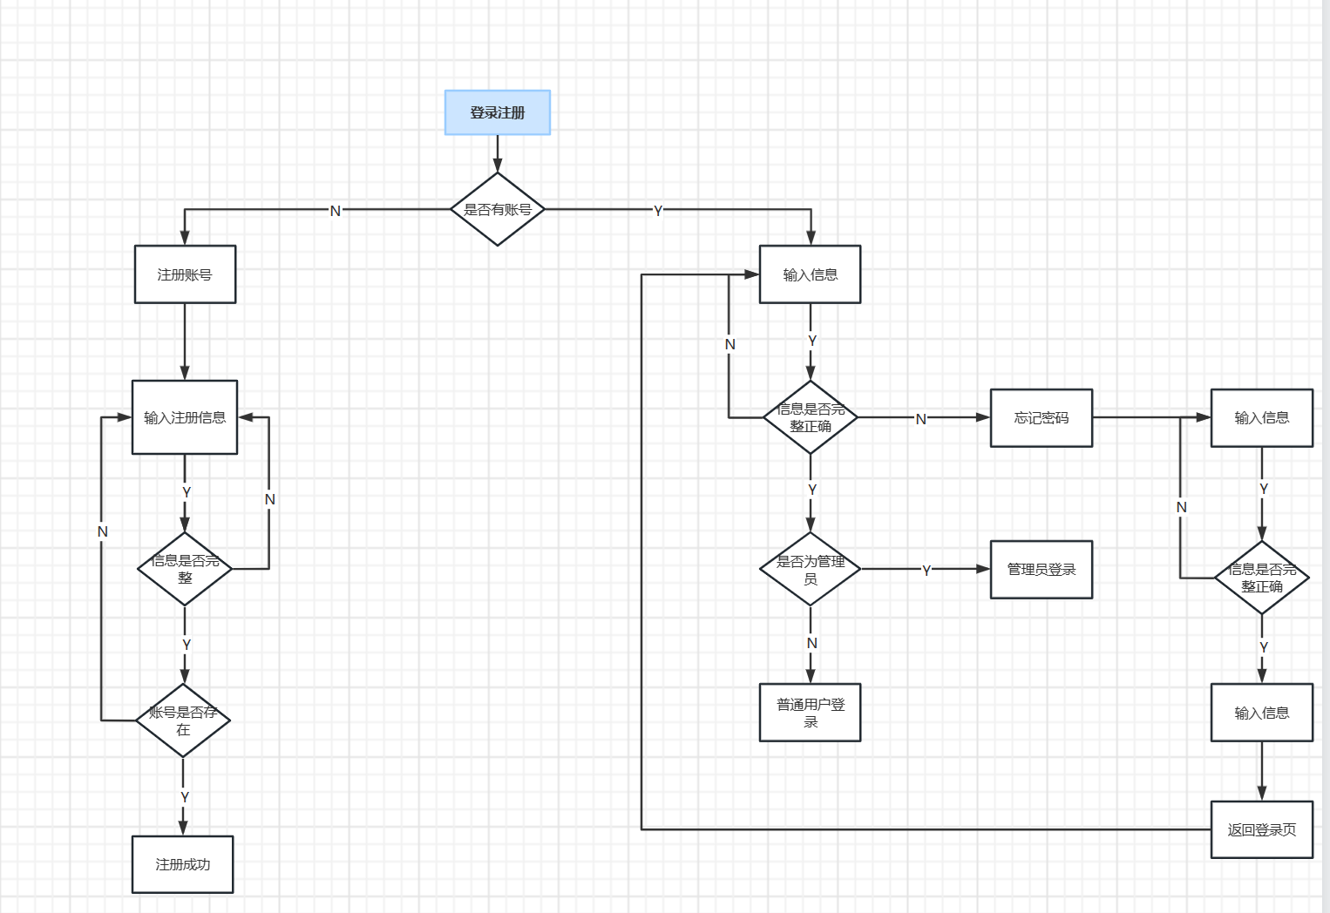

- 业务执行过程：
- 用户进入登录界面
- 有账号的用户填写核对账号、密码并选择登录
（2.1）反复核对后登录不成功的用户，点击忘记密码，通过手机号发送短信验证码并输入到 文本框中，输入新的账号密码后登录
- 无账号的用户进入注册页面
用户输入注册信息后，系统自动验证账号合理性。
（3.1）注册成功的用户，进入登录界面，输入信息，成功登录

4.2课程中心
功能说明
1. 目的：是为用户提供一个集中管理和展示课程资源的中心，使用户能够方便地浏览、选择和参与各种课程活动。
- 涉及技术：前端开发（vue框架，elementUI）、后端开发（springboot框架）、数据库的储存与管理、权限控制等。
- 业务流程图：
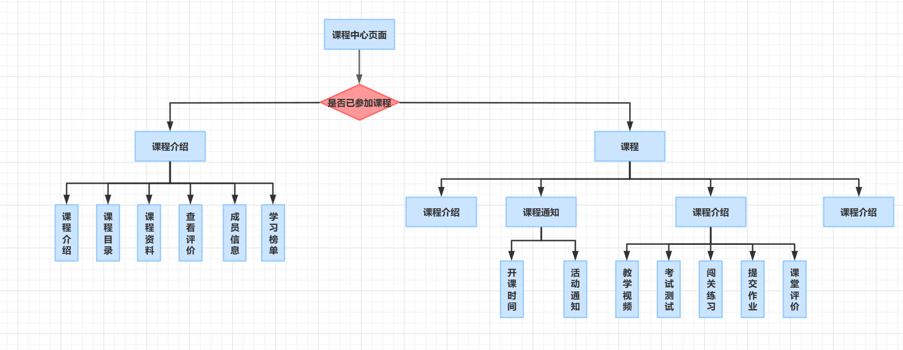

- 业务执行过程：

- 用户进入“课程中心”页面。
- 用户可以查看已报名的课程列表，包括课程的基本介绍和其他相关信息。
(2.1)用户可以查看未加入的课程的课程介绍，了解相关信息。
- 用户可以选择一个未加入的课程，点击加入。
(3.1)用户选择一个课程后，可以进行以下主要活动：
观看教学视频：用户可以观看课程提供的教学视频，学习课程内容。
进行考试评测：课程可能包含考试或评测环节，用户可以参与考试或评测来检验自己的学习成果。
闯关题目练习：某些课程可能提供闯关题目练习，用户可以解答问题来巩固所学知识。
已交作业：如果课程有作业要求，用户可以提交作业并查看已提交的作业状态。
进行课堂评价：用户可以对课程进行评价，提供反馈和建议。

4.3 我的班级
功能说明
- 目的：为方便学生系统化学习课程 ，反馈课程效果，教师及时得到学生学习效果反馈，设计班级功能。
- 涉及技术：前端开发（vue框架，elementUI）、后端开发（springboot框架）、数据库的储存与管理、权限控制等。
- 业务流程图：
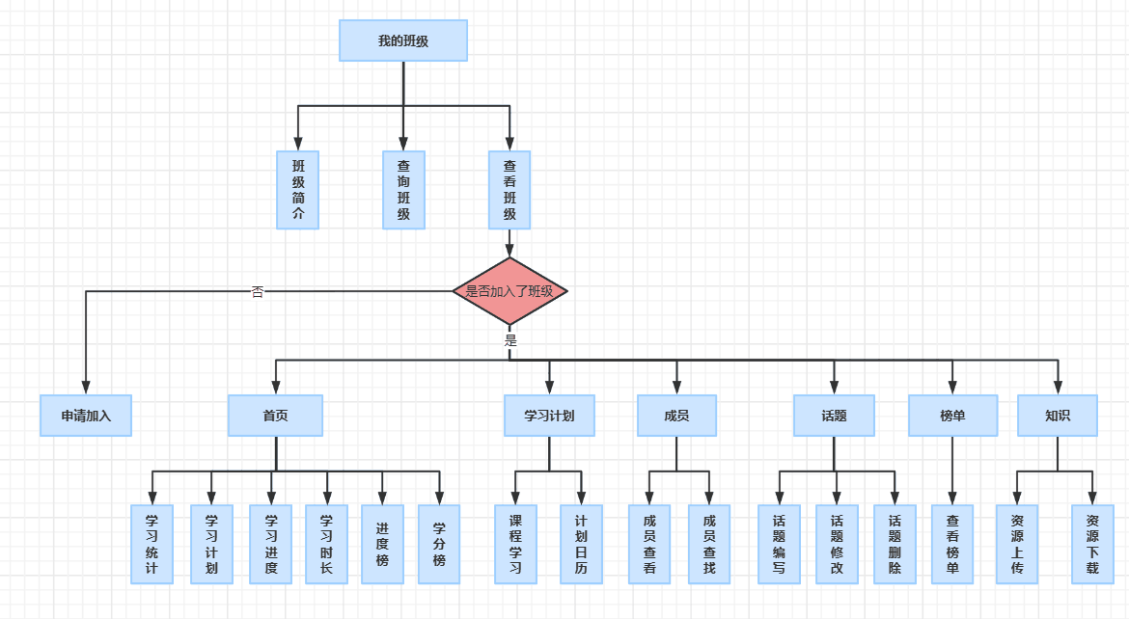

- 业务执行过程：

- 进入“我的班级”页面可以查看班级简介、查询班级。
- 进入“首页”页面可以申请加入班级，加入后可查看公告、学习计划、讨论话题、进度榜、学分榜。
- 进入“学习计划”页面可以查看当日学习计划、计划日历。
- 进入“成员”页面可以查看全部成员、查找成员。
- 进入“话题”页面可以编辑话题、发表话题、删除话题、点赞话题、查看话题贡献榜。
- 进入“榜单”页面可以查看榜单。
- 进入“资源”页面，可以上传下载资源。

4.4 个人中心
功能说明：
- 目的：为用户更加简便直观的查看自己相关的信息，系统将用户学习的课程，加入的班级，进行的测评，进行了细致的整理，同时用户也可在个人中心进行个性化的设置。
2. 涉及技术：前端开发（vue框架，elementUI）、后端开发（springboot框架）、数据库的储存与管理、权限控制等。
3. 业务流程图：
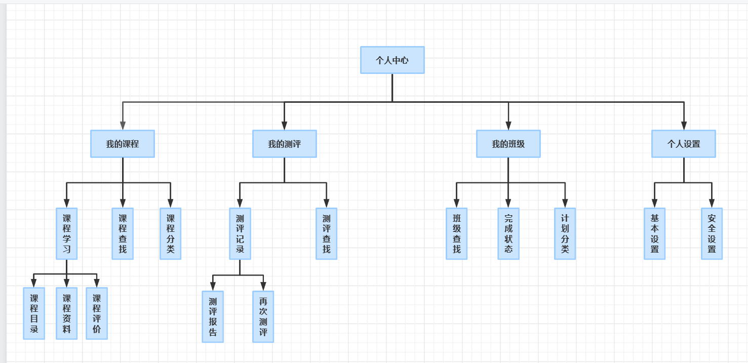
- 业务执行过程：

- 用户进入“个人中心”页面。
- 在个人中心页面用户可以查看四个版块的内容，“我的课程”，“我的测评”，“我的班级”，“个人设置”
- 进入“我的课程”板块，系统展示用户的课程列表，点击课程即可跳转至对应的课程内容
- 进入“我的班级”板块，系统展示用户的班级列表，点击班级跳转至对应的班级，查看班级信息
- 进入“我的测评”板块，系统展示用户的测评列表，用户可查看测评报告，或者再次测评
- 进入“个人设置板块”，用户可根据自身需要进行个性化设置，比如设置头像，编写个性签名等，用户也可根据自身需要修改用户名与密码

4.5 论坛
功能说明：
- 目的：为用户创建一块讨论区，让用户可以在网站内交流沟通以互相帮助解决问题或解答疑惑等。
- 涉及技术：前端开发（html+css+javascrpit，elementUI）、后端开发（springboot框架）、数据库的储存与管理、权限控制等。
- 业务流程图：
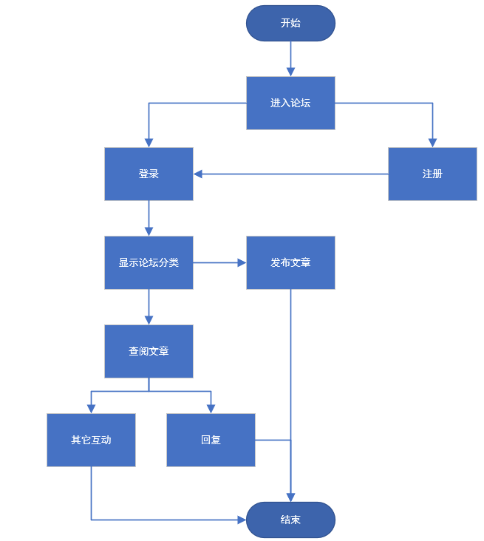
- 业务执行过程：
- 用户由首页进入“论坛”页面
- 在论坛页面用户可以查看所有文章，以及发布文章或于文章中发布评论
- 进入某个分区后，系统展示当前分区的文章，点击文章标题进入文章正文
- 进入文章发布页，系统给出文章所需各个部分，填写完成后用户进行提交

4.6 评测中心
- 功能目的：试卷编辑与管理
- 目的：用于试卷的创建、编辑、保存和管理，确保试卷内容的准确性和及时性。
- 输入：试题库中的题目、试卷结构设计、试卷难度要求等。
- 输出：编辑好的试卷，或者将试卷保存到试卷库中。
- 实现方法：使用Vue.js来构建前端界面，实现试卷编辑和管理的功能，通过Vue组件化开发，实现更好的交互和用户体验。

- 功能目的：试题库管理

- 目的：用于试题的录入、分类、存储和更新，方便试卷编辑时选择合适的题目。
- 输入：试题的题目、选项、答案、难度等信息。
- 输出：试题库中已有的试题信息，以及新录入的试题。
- 实现方法：可以使用Java数据库连接技术（如JDBC）来连接数据库，将试题库中的试题信息存储在数据库中，并提供相应的查询和编辑功能。

- 功能目的：试卷组卷与生成
- 目的：根据预设的条件和规则，自动生成符合要求的试卷，提高试卷生成效率。
- 输入：试题库中的试题、试卷结构、难度要求、题目数量等。
- 输出：根据设定条件生成的试卷。
- 实现方法：可以采用Java编程实现试卷生成算法和规则引擎，根据预设的规则和条件，从试题库中选择合适的试题组合成试卷。

- 功能目的：试卷分发与交卷管理
- 目的：管理试卷的分发给考生，收集和管理考生的答卷。
- 输入：已生成的试卷、考生信息、考试时间等。
- 输出：考生提交的答卷、考试成绩等。
- 实现方法：可以采用Java Web技术（如Servlet、JSP或Spring框架）来实现在线考试系统，将试卷分发给考生，并收集考生提交的答卷。

- 功能目的：试卷批阅与成绩统计
- 目的：对考生提交的答卷进行评阅，计算成绩并进行统计分析。
- 输入：考生提交的答卷、评分标准等。
- 输出：考生的成绩、试卷的统计信息等。
- 实现方法：可以采用Java编程实现自动化评阅系统，也可以使用Java数据库连接技术来存储和管理考生的答卷和成绩信息，然后进行成绩的统计和分析。

- 功能目的：安全性与防作弊
- 目的：确保试卷和考试过程的安全性，防止考试作弊行为。
- 输入：安全措施和防作弊策略。
- 输出：安全考试环境，确保试卷和考试内容不被泄露。
- 实现方法：使用Java加密技术来实现试卷的加密和解密，Java Socket编程实现监考系统，Java图像处理技术实现考场监控等技术手段来确保考试的安全进行。也可以使用Java Spring Security来增强系统的安全性。

- 业务流程图
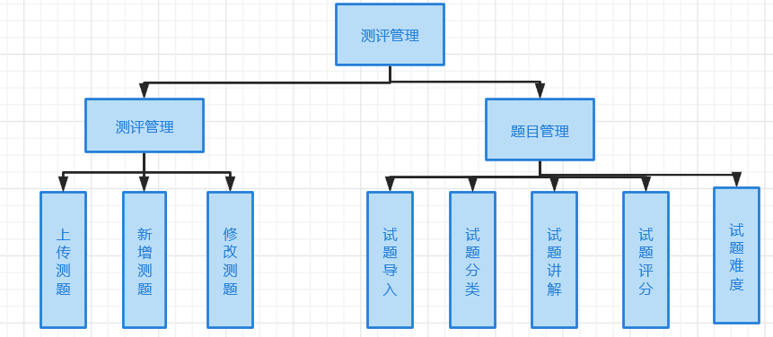

非功能需求

5.1性能需求
- 响应时间：学趣云在线教育云平台需要在合理的时间范围内响应用户的请求和操作。例如，当学生点击进入一个课程或进行在线测试时，平台应该能够快速加载相关内容并显示给用户，以便他们能够无缝地进行学习和交互。较低的响应时间可以增强用户体验，并提高用户对平台的满意度。
- 并发性能：学趣云在线教育云平台需要支持大量用户同时访问和使用的能力。在高峰时段或繁忙的学习时段，可能会有大量的学生和教师同时使用平台进行学习和教学活动。因此，平台需要具备良好的并发性能，能够处理大量的并发请求，确保用户能够流畅地进行学习和互动。
- 数据处理能力：学趣云在线教育云平台需要具备高效的数据处理能力。这包括用户的个人信息、学习数据和进度进行存储、管理和分析。平台需要能够快速地处理和存储大量的学习数据，并根据用户的需求提供相关的数据报告和分析结果。高效的数据处理能力有助于提供个性化的学习体验和教学支持。

5.2可靠性需求
- 高可用性：学趣云在线教育云平台需要具备高可用性，确保系统运行的稳定性和连续性。平台应该能够24/7在线，无论是在平常时段还是在高峰时段，都能够正常运行，为用户提供稳定的学习和教学环境。在面对意外故障或系统维护时，需要有相应的备份和容灾措施，以最大程度地减少对用户的影响。
- 数据安全性：学趣云在线教育云平台需要保障用户数据的安全性和隐私保护。平台应该采取适当的安全措施，如数据加密、访问控制和身份验证等，以确保用户的个人信息和学习数据不受非法访问、篡改或泄露。此外，平台需要遵守相关的数据保护法规和标准，确保用户数据在传输和存储过程中得到充分的保护。
- 故障恢复和备份：学趣云在线教育云平台需要具备快速的故障恢复和备份机制。当发生故障或系统错误时，平台应该能够及时检测和诊断问题，并采取相应的措施以尽快恢复正常运行。同时，定期的数据备份和恢复点设置也是必要的，以避免数据丢失和不可恢复的情况发生。这样可以确保用户的学习记录和其他重要数据不会因为系统故障而丢失或损坏。

5.3易用性需求

- 用户界面友好和直观：学趣云在线教育云平台应该提供一个用户界面友好和直观的学习环境。用户在平台上进行学习和教学活动时，应该能够轻松地找到所需的功能和资源，以及进行操作。平台应该采用清晰的导航结构、直观的图标和标签，以及一致的布局和设计，使用户能够快速熟悉并始终感到舒适。
- 简化的注册和登录流程：学趣云在线教育云平台的注册和登录流程应该是简化和便捷的。新用户应该能够以较少的步骤和信息完成注册，并能够轻松地使用自己的账户登录平台。此外，平台还可以考虑支持第三方登录，如使用社交媒体账号或其他认证服务账号进行登录，以提供更灵活和方便的登录方式。
- 交互和协作工具的易用性：学趣云在线教育云平台应该提供易用的交互和协作工具，以促进用户之间的沟通和互动。例如，平台可以提供聊天、讨论论坛等工具，以便用户彼此进行交流和合作。这些工具应该具备直观的界面和简单的操作，以促进无缝的交流和协作体验。

5.4可维护性需求
学趣云在线教育云平台应该具备可扩展性和模块化设计，以便未来能够方便地进行功能扩展和系统升级。平台的各个功能模块应该独立设计、低耦合，使得对某个功能的修改或升级不会对整个系统造成影响。此外，平台应该具备良好的接口设计和文档，以便开发团队能够理解和维护各个模块的功能和依赖关系。

5.5可移植性需求
跨平台支持：学趣云在线教育云平台应该具备跨平台的能力，支持多种操作系统和设备类型。不论用户使用的是电脑、平板还是手机，无论是使用 Windows、MacOS、iOS 还是 Android 等操作系统，他们都应该能够方便地访问和使用学趣云平台。平台的界面和功能应该根据设备类型和屏幕尺寸进行自适应和优化，以提供一致的用户体验。
云基础架构灵活性：学趣云在线教育云平台应该建立在灵活的云基础架构上，以实现易于迁移和部署的可移植性。平台的各个组件和服务应该使用基于标准的技术和开放的接口，以确保平台可以轻松地迁移到不同的云服务提供商或私有云环境。此外，平台的依赖和配置信息应该以标准化的格式进行管理，以便在不同环境中进行配置和部署。

5.6其它需求（兼容性）
学趣云在线教育云平台应该具备广泛的浏览器兼容性，以确保用户可以在不同的浏览器上无缝访问和使用平台。平台应该兼容主流的浏览器，如Google Chrome、Mozilla Firefox、Microsoft Edge、Safari等，尽量减少在不同浏览器下的兼容性问题和功能差异。用户不论使用何种浏览器，都应该能够获得一致的用户体验和功能可用性。

